МИНИСТЕРСТВО НАУКИ И ВЫСШЕГО ОБРАЗОВАНИЯ

РОССИЙСКОЙ ФЕДЕРАЦИИ

#### ФЕДЕРАЛЬНОЕ ГОСУДАРСТВЕННОЕ

БЮДЖЕТНОЕ ОБРАЗОВАТЕЛЬНОЕ УЧРЕЖДЕНИЕ

ВЫСШЕГО ОБРАЗОВАНИЯ

**ВЯТСКИЙ ГОСУДАРСТВЕННЫЙ УНИВЕРСИТЕТ**

Факультет автоматики и вычислительной техники

Кафедра радиоэлектронных средств

Отчет по дисциплине

«Цифровые устройства и микропроцессоры»

**Лабораторная работа №3**

**«ИСПОЛЬЗОВАНИЕ МАТЕМАТИЧЕСКОГО СОПРОЦЕССОРА»**

Вариант №1

|  |  |  |
| --- | --- | --- |
| Выполнил: студент группы ИНБс–3301 |  | В.В. Эберлинг |
|  |  |  |
| Проверил: преподаватель кафедры РЭС |  | М.А. Земцов |

#### Киров 2025

#### **Цель работы:** изучение принципов выполнения арифметических команд с помощью математического сопроцессора FPU микропроцессоров с архитектурой x86.

**Ход работы:**

1. Исходные данные

В массиве 16-разрядных чисел со знаком заданы координаты точек треугольника. Проверить являются ли каждые три точки координатами треугольника.

1. Текст программы

.686

.model flat,stdcall

.stack 100h

.data

mass dw 1, 1, 5, 5, -3, 3

result dw 0

.code

ExitProcess PROTO STDCALL :DWORD

Start:

finit

xor eax,eax

fild word ptr [mass]

fild word ptr [mass+4]

fsub st(0),st(1)

fild word ptr [mass+2]

fild word ptr [mass+10]

fsub st(0),st(1)

fmul st(0),st(2)

fild word ptr [mass+2]

fild word ptr [mass+6]

fsub st(0),st(1)

fild word ptr [mass]

fild word ptr [mass+8]

fsub st(0),st(1)

fmul st(0),st(2)

fsub st(0), st(4)

fist word ptr [result]

mov ax, result

cmp eax, 0

jne end1

jmp end2

end1:

mov result, 1

end2:

exit:

Invoke ExitProcess,1

End Start

1. Верификация программы

Для проверки того, что три точки являются координатами треугольника, можно воспользоваться следующей формулой: (x2-x1)*(y3-y1) - (y2-y1)*(x3-x1). Если результат отличен от нуля, то точки образуют треугольник, иной ответ означает, что все точки расположены на одной прямой.

Если в конце в переменной result будет храниться 1, значит три точки являются треугольником, если 0 – значит не являются.

Для проверки программы возьмём значения массива равные {1, 1, 5, 5, -3, 3} и {1, 1, 5, 5, -3, -3}. В первом случае точки массива образуют треугольник, во втором случае прямую.

Заносим первые значения массива в стек сопроцессора и производим с ними действия (рисунок 1-8).

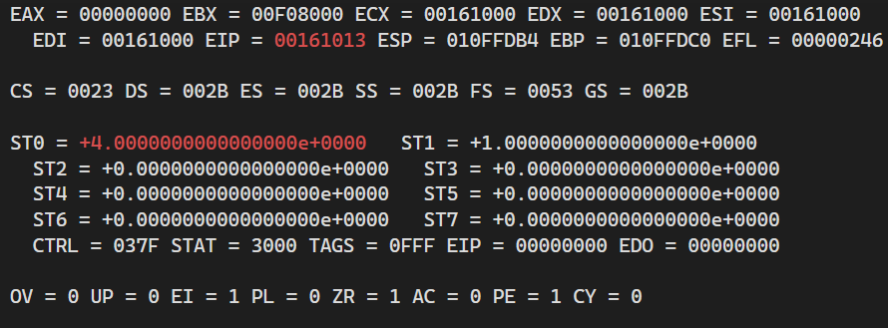

Рисунок 1 – результат действия (x2-x1)

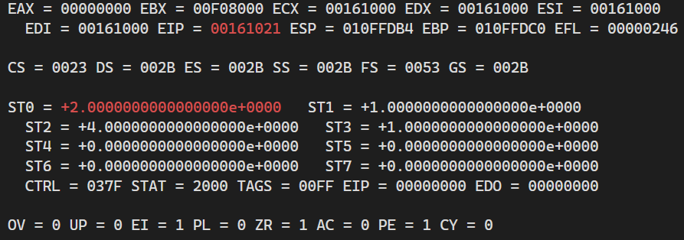

Рисунок 2 – результат действия (y3-y1)

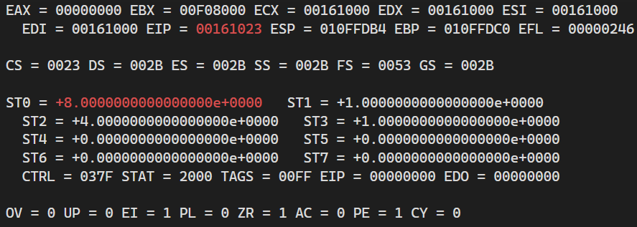

Рисунок 3 – результат действия (x2-x1)*(y3-y1)

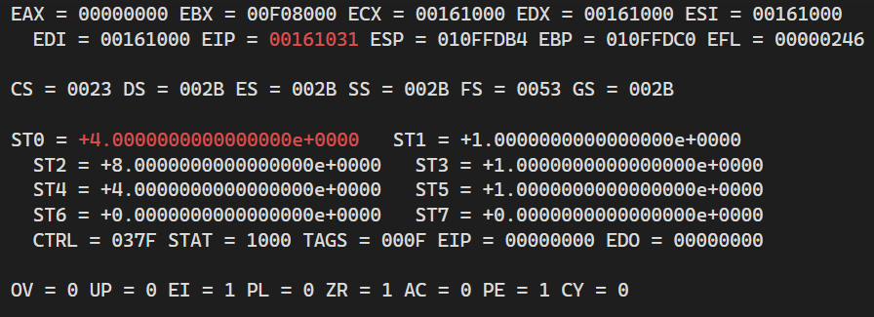

Рисунок 4 – результат действия (y2-y1)

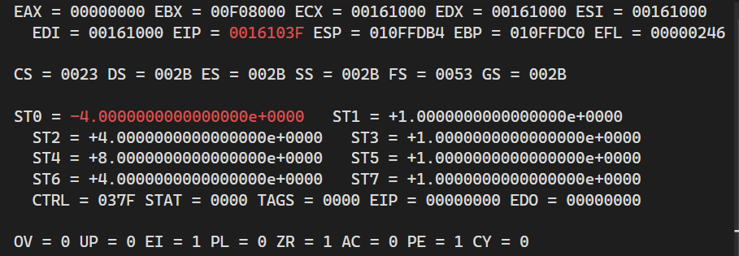

Рисунок 5 – результат действия (x3-x1)

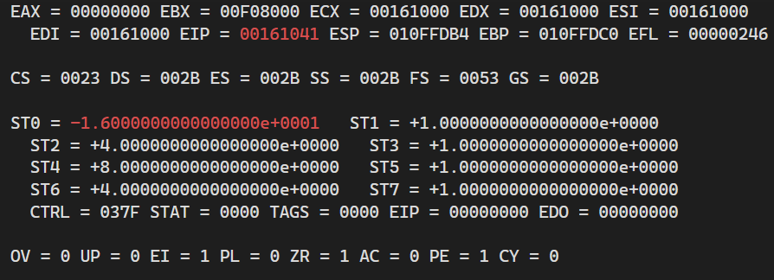

Рисунок 6 – результат действия (y2-y1)*(x3-x1)

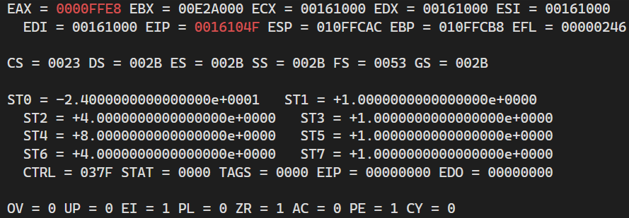

Рисунок 7 – Результат выражения



Рисунок 8 – Результат программы

Выражение не равно нулю, следовательно, точки образуют треугольник и в переменную result заносится значение 1.

Заносим вторые значения массива в стек сопроцессора и производим с ними действия (рисунок 9-16).

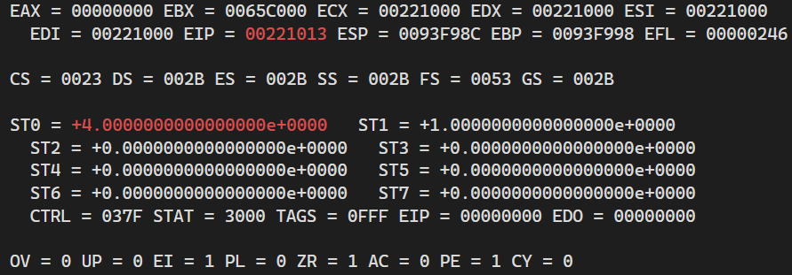

Рисунок 9 – результат действия (x2-x1)

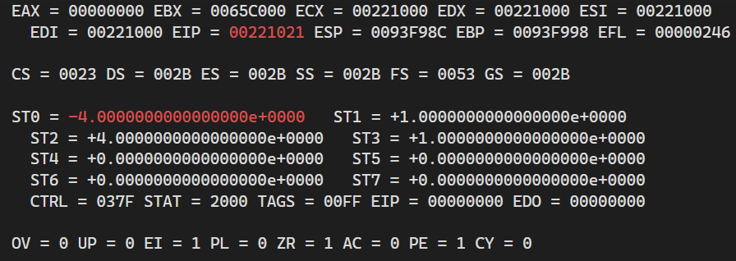

Рисунок 10 – результат действия (y3-y1)

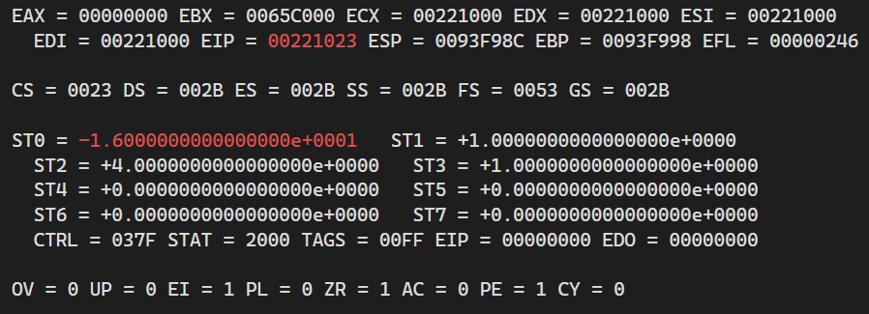

Рисунок 11 – результат действия (x2-x1)*(y3-y1)

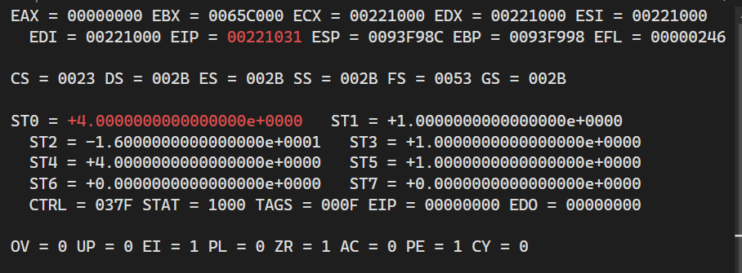

Рисунок 12 – результат действия (y2-y1)

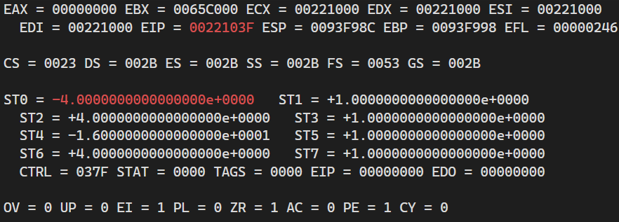

Рисунок 13 – результат действия (x3-x1)

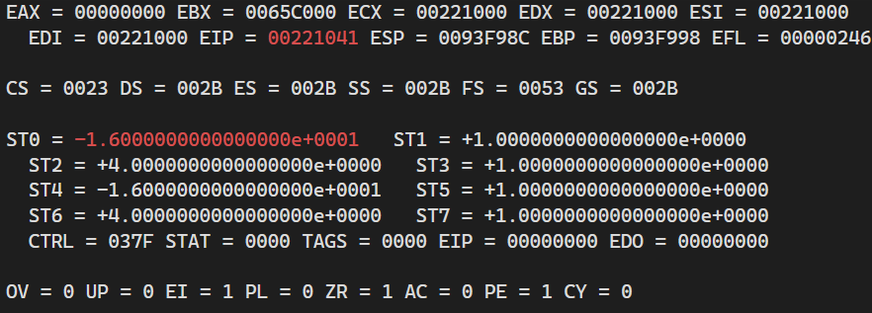

Рисунок 14 – результат действия (y2-y1)*(x3-x1)

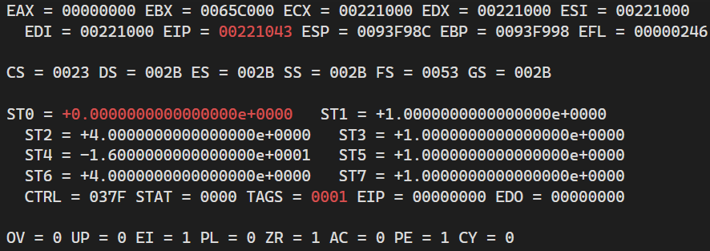

Рисунок 15 – Результат выражения



Рисунок 16 – Результат программы

Выражение равно нулю, следовательно, точки не образуют треугольник и в переменную result заносится значение 0.

**Вывод:** была написана программа на ассемблере, реализующая решение задачи и использующая в вычислениях команды математического сопроцессора.